110昇恆昌實習職缺
有關公司集團、實習介紹離島住宿及交通說明、職缺等訊息請參考昇恆昌實習職缺(11007期)通用版說明
有興趣的同學可以直接掃瞄QRcode預約面試。或將自傳履歷寄給系上窗口老師李芳君( hokun@just.edu.tw 檔名:昇恆昌實習-班級-學號-姓名 )
- 實習生求職QA專區：如同學對於實習有任何問題，也可請同學掃瞄這一個QRcode，我們會協助解答！

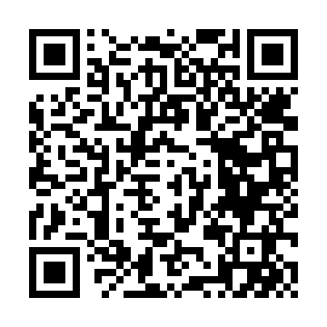
- 110實習生報名QRcode：同學可直接掃瞄QRcode後即可報名實習。
